РАБОЧАЯ ТЕТРАДЬ №2

ЗАДАНИЕ 1
Возьмите Карту №2 и пройдите по указанному маршруту. Найдите музейный предмет. Прочтите этикетку и запишите его название по-английски.

ЗАДАНИЕ 2
Прочите нижеприведенные слова.
armchair - кресло
back – спинка
body – тело
Embroidery – вышивка
front legs – передние ножки
top – верх
cloth – ткань
seat – сиденье
wings – крылья
wood – дерево

Вставьте слова в текст.

This is an ________. It is made of __________ . Its ______ and its _____ and _______ are covered with yellow _________ decorated with beautiful _______. There are two figures of magic animals on the________ of the front ______. The animals have human faces, ______ of the birds and ________ of lions.

Прослушайте краткий рассказ учителя о предмете и подготовьтесь к презентации музейного предмета. Каждый из вас выступит в роли экскурсовода.

ЗАДАНИЕ 3
Прочтите сказку и переведите ее на русский язык, используя слова из ниже приведенного словарика

One day a Traveler saw came into a town. And all people there were crying.
The Traveler asked, “What happened?”
An Old man said, “There is a great Sphynx near the town! And he hunts our animals and our people. And we can’t do anything about it!”
The Traveler said, “I will help you!”
He went out of the town and met the Sphynx.
The Sphynx said, “I will not let you pass unless you answer my riddle! If your answer is right, I will let you pass! If not – you will die! ”
The Traveler answered, “Oh, mighty Sphynx! I have to agree! Tell me your riddle!”
The Sphynx said, “Who walks on four legs in the morning, on two legs at noon and on three legs in the evening?”
The Sphynx waited. The Traveler was young! But he was wise.
“It is a man”, the Traveler said. “When a child, he crawls on four legs, when a man, he walks on two legs, when an old man – he walks with a stick!”
Sphynx smiled and said “You are wise! There is a town nearby. Go there and be the king!”

СЛОВАРИК
Traveler – путешественник  Meet -met -met – встретил  let you pass – дать тебе пройти | unless – если только ты не…  riddle – загадка  die – умереть | was waiting – ждал  wise – мудрый  stick – палка

Найдите соответствие английского слова и картинки
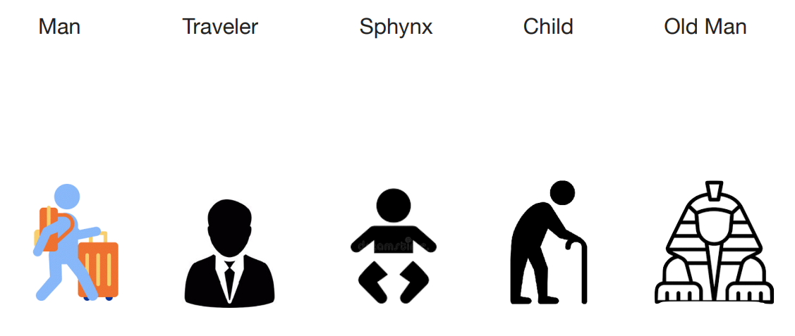

ЗАДАНИЕ 4
Выберите себе роль и прочтите сказку для других участников. Назовите свою роль, используя конструкцию I will be the …
Роли –
Author
Sphynx
Traveler
Old Man

ЗАДАНИЕ 5
USE - ИСПОЛЬЗОВАТЬ
ENJOY - НАСЛАЖДАТЬСЯ
ORNAMENT - ОРНАМЕНТ
GEOMETRIC - ГЕОМЕТРИЧЕСКИЙ
FLORAL – ЦВЕТОЧНЫЙ
COLORS – ЦВЕТА
IMAGES - ОБРАЗЫ
IRON - ЖЕЛЕЗО
GLASS - СТЕКЛО
WOOD – ДЕРЕВО
TEXTILE - ТКАНЬ
BONE – КОСТ Ь
STONE – КАМЕНЬ
CARVING - РЕЗЬБА
EMBROIDERY – ВЫШИВКА
PAINTING – ЖИВОПИСЬ
OBJECTS OF DECORATIVE ART – ПРЕДМЕТЫ ДЕКОРАТИВНОГО ИСКУССТВА
THE ALL-RUSSIAN DECORATIVE ART MUSEUM – ВСЕРОССИЙСКИЙ МУЗЕЙ ДЕКОРАТИВНОГО ИСКУССТВА

